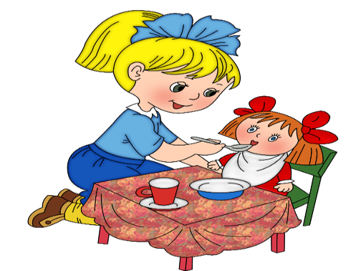
Консультация для родителей

«Роль сюжетно-отобразительной игры

при переходе к сюжетно-ролевой игре»
Дошкольное детство - короткий, но важный период становления личности. В эти годы ребенок приобретает первоначальные знания об окружающей жизни, у него начинает формироваться определенное отношение к людям, к труду, вырабатываются навыки и привычки правильного поведения, складывается характер.
Основной вид деятельности детей дошкольного возраста - игра, в процессе которой развиваются духовные и физические силы ребенка; его внимание, память, воображение, дисциплинированность, ловкость. Кроме того, игра - это своеобразный, свойственный дошкольному возрасту способ усвоения общественного опыта.
В игре формируются все стороны личности ребенка, происходят значительные изменения в его психике, подготавливающие переход к новой, более высокой стадии развития. Этим объясняются огромные воспитательные возможности игры, которую психологи считают ведущей деятельностью дошкольника.
Первая младшая группа – период расцвета сюжетно - отобразительной игры, точнее, имеются предпосылки, возможности. Новые впечатления, яркие, интересные, могут стать основой развития игры. Для развития игры нужно показывать, объяснять детям простейшие игровые действия, знакомые им по опыту, например покормить куклу или мишку, покачать, уложить спать; подталкивать к переносам на другие игрушки, чтобы к концу третьего года жизни сформировалось бы умение разыгрывать четыре-пять небольших сюжетов”. Повторяя сюжет за взрослым, ребёнок стереотипно усваивает цепочку действий. Чтобы игра стала самостоятельной, инициативной, сюжетной, необходимо развивать и совершенствовать механизм моделирования жизненных явлений на игрушках.
Как же сформировать инициативную сюжетно - отобразительную игру и подготовить ролевую? Главным направлением считают развитие игрового сюжетного действия. На втором году жизни детей учат моделировать на игрушке все, что они делают сами. Развивать игровое моделирование эта задача третьего года жизни. В этот период дети с помощью игрушки играют в “больницу”, читают куклам книжки, проводят утреннюю гимнастику. Для развития игры важно помочь детям освоить разные источники моделирования сюжета: проигрывать не только то, что случилось, но и то, что они раньше видели, то что они видели в мультфильмах. Чтобы игра стала отражением действительности, надо помогать детям создавать сюжеты. Важное средство выражения сюжета – это слово. Ведь с помощью слова ребёнок выражает свое отношение к действию. Можно своим постоянным вниманием, с помощью вопросов побуждать ребенка называть действия, подсказывать названия. И только в этом случае расширяются его игровые возможности.
Вторая половина третьего года интересна тем, что многие дети в ходе игры уже применяют диалог: что-то от игрушки просят, поучают. Иногда можно наблюдать как игрушка не слушается и её наказывают. Вслед за диалогом и на его основе появляется характеристика игрушки, обобщение её особенностей. Это уже показатель интеллектуального развития, развития восприятия, мышления (обобщения). Значение этого момента в том, что специфическая характеристика игрушки даёт множества вариантов каждому сюжету. Даже если ребёнок не может сформулировать обобщающее определение, ему интереснее сюжеты с вариантами. Включаясь в игру, можно целесообразно подать реплику от имени игрушки и тем самым подсказать новый сюжет. Реплики должны отражать реальное поведение, и тогда дети легко смогут разыгрывать ситуации в самостоятельной деятельности.
Игровые действия в сюжетно-отобразительной деятельности и сюжетно-ролевой игре претерпевают значительные изменения. Сначала действия с сюжетно-образными игрушками очень похожи на реальные, практические действия с предметами. Постепенно они становятся более обобщенными, превращаясь в условные действия. Часть игрушек постепенно заменяется игрушками-заместителями и воображаемыми предметами. Так, ребенок к трем годам осознает условность к игре, игровую воображаемую ситуацию, заявляя: “Это “как будто”, “Это понарошку”, “Это “по правде”. Умение отображать разнообразные сюжеты, да еще вариативно и в деталях, делает ребёнка желаемым партнёром по игре. С ним интересно играть, он увлекает.
Для большинства детей переход к ролевой игре затруднён тем, что они не могут создавать воображаемую ситуацию без практических действий. Так как для раннего возраста характерна практика, мышление ребёнка отличается наглядной действительностью, а ролевая игра требует опоры на образы. Для развития умения представить партнёра, вести с ним диалог можно использовать игру “Телефон”. Можно предложить позвонить маме, зайчику и т.д. и подсказывая вопросы развивать воображаемый разговор. Сюжет телефонного разговора близок детям, они быстро подхватывают идею, строят воображаемый диалог и телефон в группе может стать одной из самых активных игрушек. Он послужит развитию воображения, речи, научит играть без предметных действий и строить диалог с игрушкой.
Сюжетно-отобразительный этап игры детей второго и третьего года жизни создает возможность для перехода к сюжетно-ролевой игре.
Дети начинают передавать в игре не только отдельные действия, но и элементы поведения тех лиц, которые совершали эти действия в жизни. Появляется “роль в действии”, например, девочка, накрывая на стол, явно подражает маме, но на вопрос: “Кто ты?” - отвечает: “Я Юля”. Дети начинают обозначать, словом, выполняемую в игре роль: “Я шофер”, “Ты мама” и т.д.
Сюжетно-ролевая игра увлечёт ребека в том случае, если он вживаются в роль, в образ. Школа ролевых отношений – подвижные сюжетные игры (“Воробышки и автомобиль”, “Кот и птички”). В них роли кратковременны, но поведение каждого играющего соотносится с действиями других: кот спит – птички клюют зернышки, играют, кот проснулся – птички улетают.
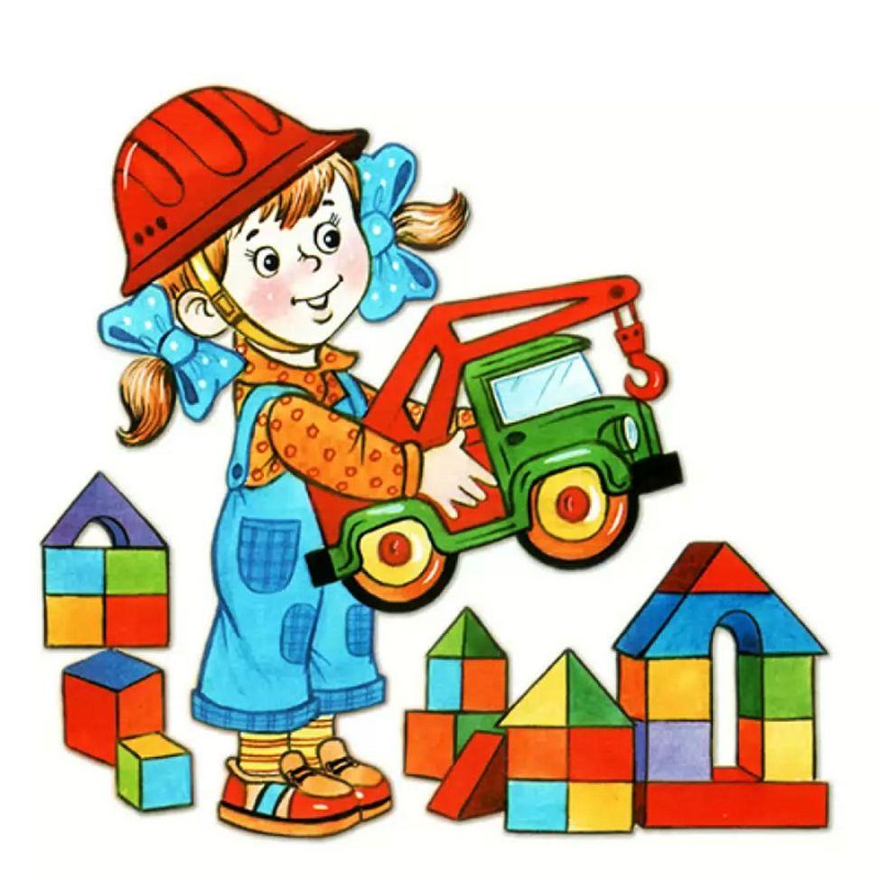
Игра является ведущей деятельностью в дошкольном возрасте. Это связанно с тем, что в ней зарождаются новые, более прогрессивные виды деятельности и формирование умения действовать коллективно, творчески, произвольно управлять своим поведением. В игре расширяется жизненный опыт детей.

